ОВОЩИ И ЗЕЛЕНЬ
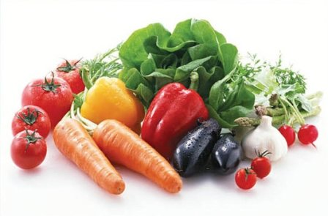
Овощи и зелень относятся к группе растительных продуктов обязательного ежедневного употребления.
Данная группа чрезвычайна многочисленная по ассортименту и включает в себя десятки наименований традиционных пищевых продуктов.
В овощах и зелени много незаменимых нутриентов: биофлавоноиды, аскорбиновая кислота, в-каротины. Именно овощи и зелень являются основными источниками пищевых волокон, многих витаминов и микроэлементов (магний, калий, железо). Из углеводов наиболее широко представлены природные формы моно- и дисахаридов, а в ряде овощей (например, картофеле) и значительное количество крахмала. Белка в овощах и зелени практически нет (не более 0,3-2,5%), и часто имеется дефицит незаменимых аминокислот (лейцин и серосодержащих). В тоже время в них отмечается низкое содержание жиров (менее 1%), хлора и натрия.
В связи с низкой калорийностью и высоким содержанием воды и клетчатки, овощи и зелень часто являются основными компонентами различных диет для похудения.
С овощами и зеленью в организм поступает ряд биологических активных веществ – органических кислот и эфирных масел, нутриентов, которые благоприятно влияют на желудочно – кишечный тракт за счет усиления ферментативной активности и моторики. Растительная пища, особенно зелень и некоторые овощи, являются источниками зеленого пигмента – хлорофилла, который в свою очередь обладает антиоксидантной активностью.
Ежедневно в рацион человека со средними энергозатратами должно входить около 400 г овощей в сыром виде или в составе первых блюд, гарниров или салатов.
Способ кулинарной обработки напрямую определяет сохранение (изменение) пищевой ценности продуктов и вкусовых качеств.
Для некоторых овощей (картофель, тыква, кабачки, баклажаны) тепловая обработка не только улучшает вкус блюда, но и повышает степень его перевариваемости и усвояемости.
Другие же овощи и зелень (томаты, огурцы, шпинат, перец, морковь, укроп, петрушка, редис) предпочтительно использовать в пищу термически необработанными – тогда продукт сохранит свой природный состав химических элементов и биологически активных соединений.

